ФЕДЕРАЛЬНОЕ АГЕНТСТВО ЖЕЛЕЗНОДОРОЖНОГО ТРАНСПОРТА
Федеральное государственное бюджетное образовательное учреждение высшего образования
«Петербургский государственный университет путей сообщения
Императора Александра I»
(ФГБОУ ВО ПГУПС)

Кафедра «Экономика и менеджмент в строительстве»

РАБОЧАЯ ПРОГРАММА
дисциплины
«УПРАВЛЕНИЕ ИНВЕСТИЦИОННО-СТРОИТЕЛЬНЫМИ ПРОЕКТАМИ» (Б1.В.ДВ.2.2)

для направления
08.04.01 «Строительство»

по магистерской программе
«Оценка стоимости земельных участков,
объектов недвижимости и прав на них»

Форма обучения – очная, заочная

Санкт-Петербург
2018

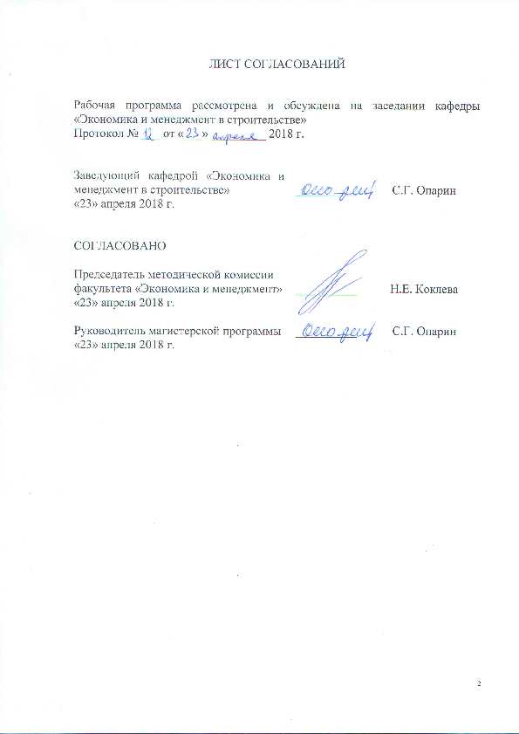
ЛИСТ СОГЛАСОВАНИЙ

Рабочая программа рассмотрена и обсуждена на заседании кафедры «Экономика и менеджмент в строительстве»
Протокол № ___ от «___» _________ 2018 г.

Заведующий кафедрой «Экономика и менеджмент в строительстве» | __________ | С.Г. Опарин
«23» апреля 2018 г.

СОГЛАСОВАНО

Председатель методической комиссии факультета «Экономика и менеджмент» | __________ | Н.Е. Коклева
«23» апреля 2018 г.
Руководитель магистерской программы | __________ | С.Г. Опарин
«23» апреля 2018 г.

1. Цели и задачи дисциплины

Рабочая программа составлена в соответствии с ФГОС ВО, утвержденным «30» октября 2014 г., приказ № 1419 по направлению 08.04.01 «Строительство», по дисциплине «Управление инвестиционно-строительными проектами».
Целью изучения дисциплины «Управление инвестиционно-строительными проектами» является формирование у студентов теоретических знаний и практических навыков по управлению инвестиционными проектами в строительстве в процессе их разработки и реализации, воспитание у студентов творческого подхода к работе, ответственности за достоверность и объективность принимаемых управленческих решений в ходе реализации инвестиционных проектов в строительстве.
Для достижения поставленной цели решаются следующие задачи:
- раскрытие теоретических основ управления инвестиционными проектами в строительстве;
- формирование представления о структуре системы управления инвестиционными проектами в строительстве;
- обучение навыкам по управлению отдельными этапами инвестиционных проектов в строительстве и проектом в целом;
- освоение современных методов управления инвестиционными проектами в строительстве;
- формирование способности анализировать и оценивать качество инвестиционных проектов в строительстве.

2. Перечень планируемых результатов обучения по дисциплине, соотнесенных с планируемыми результатами освоения основной профессиональной образовательной программы

Планируемыми результатами обучения по дисциплине являются: приобретение знаний, умений, навыков.
В результате освоения дисциплины обучающийся должен:
ЗНАТЬ:
- основные вопросы теории и практики управления инвестиционно-строительными проектами на всех этапах их жизненного цикла.
УМЕТЬ:
- использовать принципы и методы управления для выработки управленческих решений;
- организовать работу малого коллектива, рабочей группы.
ВЛАДЕТЬ:
- навыками самостоятельной работы, самоорганизации и организации выполнения поручений;
- специальной терминологией и лексикой, методами определения параметров инвестиционного проекта при его разработке и реализации.
Приобретенные знания, умения, навыки, характеризующие формирование компетенций, осваиваемые в данной дисциплине, позволяют решать профессиональные задачи, приведенные в соответствующем перечне по видам профессиональной деятельности в п. 2.4 общей характеристики основной профессиональной образовательной программы (ОПОП).
Изучение дисциплины направлено на формирование следующих общекультурных компетенций (ОК):
- готовностью действовать в нестандартных ситуациях, нести социальную и этическую ответственность за принятые решения (ОК-2).
Изучение дисциплины направлено на формирование следующих общепрофессиональных компетенций (ОПК):
- готовностью к коммуникации в устной и письменной формах на русском и иностранном языках для решения задач профессиональной деятельности (ОПК-1);
- способностью использовать углубленные теоретические и практические знания, часть которых находится на передовом рубеже данной науки (ОПК-5);
- способностью использовать углубленные знания правовых и этических норм при оценке последствий своей профессиональной деятельности, при разработке и осуществлении социально значимых проектов (ОПК-7);
- способностью и готовностью ориентироваться в постановке задачи, применять знания о современных методах исследования, анализировать, синтезировать и критически резюмировать информацию (ОПК-10);
- способностью оформлять, представлять и докладывать результаты выполненной работы (ОПК-12).
Изучение дисциплины направлено на формирование следующих профессиональных компетенций (ПК), соответствующих видам профессиональной деятельности, на которые ориентирована программа магистратуры:
деятельность по управлению проектами:
- подготовку бизнес-планов производственной деятельности (ПК-13);
- способностью к адаптации современных версий систем управления качеством к конкретным условиям производства на основе международных стандартов (ПК-14);
- способностью организовать работу коллектива исполнителей, принимать исполнительские решения, определять порядок выполнения работ (ПК-15);
- умением разрабатывать программы инновационной деятельности, организовать профессиональную переподготовку, повышение квалификации, аттестацию, а также тренинг персонала в области инновационной деятельности (ПК-17).
Область профессиональной деятельности обучающихся, освоивших данную дисциплину, приведена в п. 2.1 общей характеристики ОПОП.
Объекты профессиональной деятельности обучающихся, освоивших данную дисциплину, приведены в п. 2.2 общей характеристики ОПОП.

3. Место дисциплины в структуре основной профессиональной образовательной программы
Дисциплина «Управление инвестиционно-строительными проектами» (Б1.В.ДВ.2.2) относится к вариативной части и является дисциплиной по выбору обучающегося.

4. Объем дисциплины и виды учебной работы

Для очной формы обучения:
Вид учебной работы | Всего часов | Семестр
 |  | 2
Контактная работа (по видам учебных занятий)  В том числе:  - лекции (Л)  - практические занятия (ПЗ)  - лабораторные работы (ЛР) | 54  18  18  18 | 54  18  18  18
Самостоятельная работа (СРС) (всего) | 27 | 27
Контроль | 27 | 27
Форма контроля знаний | Э, КР | Э, КР
Общая трудоемкость: час / з.е. | 108 / 3 | 108 / 3

Для заочной формы обучения:
Вид учебной работы | Всего часов | Курс
 |  | 2
Контактная работа (по видам учебных занятий)  В том числе:  - лекции (Л)  - практические занятия (ПЗ)  - лабораторные работы (ЛР) | 24  8  8  8 | 24  8  8  8
Самостоятельная работа (СРС) (всего) | 75 | 75
Контроль | 9 | 9
Форма контроля знаний | Э, КР | Э, КР
Общая трудоемкость: час / з.е. | 108 / 3 | 108 / 3

Примечания:
Э – экзамен.
КР – курсовая работа.
5. Содержание и структура дисциплины

5.1 Содержание дисциплины

№ п/п | Наименование раздела дисциплины | Содержание раздела
1 | Формирование эффективной структуры управления инвестиционно-строительными проектами | Введение. Предмет, задачи, содержание и значение дисциплины, связь с другими изучаемыми дисциплинами. Порядок изучения дисциплины. Основные понятия и категории дисциплины.  Тема 1. Проблемы формирования структуры системы управления инвестиционными строительными проектами.  Проект и его структура. Типы инвестиционных строительных проектов. Процесс разработки и реализации проекта. Участники проекта. Организационная структура управления инвестиционным строительным проектом.  Тема 2. Управление отдельными процессами выполнения инвестиционного строительного проекта.  Управление маркетингом, контрактами, риском, качеством и экономикой проекта. Претензионно-исковая работа. Менеджер проекта. Инжиниринг инвестиционных строительных проектов. Инженерно-техническое сопровождение и консультирование. Виды надзора в строительстве. Технический надзор заказчика. Государственный надзор за качеством строительства. Приемка работ. Проведение испытаний, пуско-наладочных работ. Сдача в эксплуатацию.  Тема 3. Современные подходы к разработке и реализации инвестиционно-строительных проектов.  Разработка концепции. Оформление прав на реализацию проекта. Организация проектно-изыскательских работ. Заключение контрактов. Реализация и завершение проекта.
2 | Современные проблемы управления инвестиционно-строительными проектами | Тема 4. Основы управления инвестиционными строительными проектами.  Основные функции управления проектом, их распределение между участниками проекта. Содержание функций планирования, организации, контроля, регулирования и оценки в органах заказчика. Качество инвестиционного строительного проекта. Система управления качеством.  Тема 5. Информационные технологии управления инвестиционными строительными проектами.  Информационные технологии управления инвестиционными строительными проектами. Состав и структура компьютерной системы управления инвестиционно-строительными проектами. Порядок функционирования информационно-вычислительной системы управления реализации проектов. Программные средства управления, анализа, финансового моделирования и оценки эффективности проектов. Заключение. Перспективы развития теории и практики управления инвестиционными строительными проектами.

5.2 Разделы дисциплины и виды занятий

Для очной формы обучения:
№ п/п | Наименование раздела дисциплины | Л | ПЗ | ЛР | СРС
1 | Формирование эффективной структуры управления инвестиционно-строительными проектами | 8 | 8 | 8 | 10
2 | Современные проблемы управления инвестиционно-строительными проектами | 10 | 10 | 10 | 17
Итого |  | 18 | 18 | 18 | 27

Для заочной формы обучения:
№ п/п | Наименование раздела дисциплины | Л | ПЗ | ЛР | СРС
1 | Формирование эффективной структуры управления инвестиционно-строительными проектами | 4 | 4 | 4 | 35
2 | Современные проблемы управления инвестиционно-строительными проектами | 4 | 4 | 4 | 40
Итого |  | 8 | 8 | 8 | 75

6. Перечень учебно-методического обеспечения для самостоятельной работы обучающихся по дисциплине

№  п/п | Наименование раздела дисциплины | Перечень учебно-методического обеспечения
1 | Формирование эффективной структуры управления инвестиционно-строительными проектами | 8.1 [1], [2]  8.2 [1], [3]  8.4 [1]
2 | Современные проблемы управления инвестиционно-строительными проектами | 8.1 [1], [2]  8.2 [1], [2], [3],  8.4 [1]

7. Фонд оценочных средств для проведения текущего контроля успеваемости и промежуточной аттестации обучающихся по дисциплине

Фонд оценочных средств по дисциплине является неотъемлемой частью рабочей программы и представлен отдельным документом, рассмотренным на заседании кафедры и утвержденным заведующим кафедрой.

8. Перечень основной и дополнительной учебной литературы, нормативно-правовой документации и других изданий, необходимых для освоения дисциплины

8.1 Перечень основной учебной литературы, необходимой для освоения дисциплины:
- Управление проектами: фундаментальный курс: учебник / А.В. Алешин, В. М. Аньшин, К.А. Багратиони и др.; под ред. В.М. Аньшина, О.Н. Ильиной; Нац. исслед. ун-т «Высшая школа экономики». – М.: Изд. дом Высшей школы экономики, 2013 г. – 620 с. Режим доступа: http://ibooks.ru/reading.php?productid=338068.
- Мередит Дж., Мантел С., мл. Управление проектами. 8-е изд. – СПб.: Питер, 2014. – 640 с. Режим доступа: https://ibooks.ru/reading.php?productid=342035.
8.2 Перечень дополнительной учебной литературы, необходимой для освоения дисциплины:
- Управление проектами: учеб. пособие / В. А. Заренков. – М. ; СПб.: АСВ, 2006. – 311 с.
- Управление проектами на основе MS OFFICE PROJECT 2007: учебное пособие / Н. А. Шедько ; Федер. агентство ж.-д. трансп., ФБГОУ ВПО ПГУПС. – Санкт-Петербург : ФГБОУ ВПО ПГУПС, 2014. – 43 с.
- Управление проектами: учеб. пособие/ Т. П. Коваленок. – СПб.: ПГУПС, 2011. – 73 с.
8.3. Перечень нормативно-правовой документации, необходимой для освоения дисциплины:
- Федеральный закон «Об инвестиционной деятельности в РФ, осуществляемой в форме капитальных вложений» от 25.02.1999 г. № 39-ФЗ.
- Гражданский Кодекс часть 1. Федеральный закон от 30.11.1994 № 51-ФЗ (принят ГД ФС РФ 21.10.1994).
- Гражданский Кодекс часть 2. Федеральный закон от 26.01.1996 № 14-ФЗ (принят ГД ФС РФ 22.12.1995).
- Градостроительный кодекс Российской Федерации от 29.12.2004 № 190-ФЗ (принят ГД ФС РФ 22.12.2004).
- Жилищный кодекс Российской Федерации от 29.12.2004 № 188-ФЗ (принят ГД ФС РФ 22.12.2004).
- Земельный кодекс Российской Федерации от 25.10.2001 № 136-ФЗ (принят ГД ФС РФ 28.09.2001).
- Постановление Правительства Российской Федерации от 16 февраля 2008 г. № 87 г. «О составе разделов проектной документации и требованиях к их содержанию».
- Положение о подрядных торгах в РФ. Распоряжение Государственного комитета РФ по управлению государственным имуществом № 660-р/18-7. - М., 1993.
- МДС 80-12.2000 Методические рекомендации по разработке условий (требований) инвестора (заказчика) при подготовке подрядных торгов.
- МДС 80-4.2000 Методические рекомендации по подготовке тендерной документации при проведении подрядных торгов.
- Нормы продолжительности проектирования объектов строительства в городе Москве. МРР 3.1.10.04-13. – М., 2014.
- Временные нормы продолжительности проектирования. СН 283-64.
- Нормирование продолжительности строительства зданий и сооружений. МДС 12-43.2008. – М., 2008.
- Нормы продолжительности строительства и задела в строительстве предприятий, зданий и сооружений. СНиП 1.04.03–85*. – М., 1985.
- Объекты жилищно-гражданского строительства : справочник базовых цен на проектные работы в строительстве. – М., 2010.
- Сборники укрупненных показателей стоимости строительства (УПСС)
- «Ценообразование и сметное нормирование в строительстве». Журнал Регионального центра по ценообразованию в строительстве Санкт-Петербурга.
8.4. Другие издания, необходимые для освоения дисциплины.
Другие издания для освоения дисциплины не требуются.

9. Перечень ресурсов информационно-телекоммуникационной сети «Интернет», необходимых для освоения дисциплины
1. Научная электронная библиотека eLIBRARY.RU/ Российский информационно-аналитический портал [Электронный ресурс]- Режим доступа: http://eLibrary.ru/, свободный;
2. Научно-техническая библиотека ПГУПС [Электронный ресурс]-Режим доступа: http://library.pgups.ru/, свободный;
3. Российская государственная библиотека [Электронный ресурс]-Режим доступа: http://nlr.ru/, свободный;
4. Российская национальная библиотека [Электронный ресурс]-Режим доступа: http://rsl.ru/, свободный;
5. Государственная публичная научно-техническая библиотека [Электронный ресурс]-Режим доступа: http://gpntb.ru/, свободный;
6. Нормативно-правовая база КонсультантПлюс/ Некоммерческая интернет-версия [Электронный ресурс]-Режим доступа: http://base.consultant.ru/, свободный;
7. Электронный фонд правовой и нормативно-технической документации [Электронный ресурс]-Режим доступа: http://docs.cntd.ru/, свободный;
8. Информационные технологии управления. Галактика Управление строительством [Электронный ресурс]-Режим доступа: http://galaktika.spb.ru/solutions/business_suite/building/, свободный;
9. Сервер органов государственной власти Российской Федерации [Электронный ресурс]-Режим доступа: http://gov.ru/, свободный;
10. Профессиональный сайт для сметчиков. - МОО «Союз инженеров сметчиков» [Электронный ресурс]-Режим доступа: http://kccs.ru/, свободный;
11. Московское отделение Project Management Institute (PMI) [Электронный ресурс]- Режим доступа: http://www.pmi.ru/, свободный.
12. Электронно-библиотечная система ibooks.ru [Электронный ресурс] - Режим доступа: http://ibooks.ru/ - Загл. с экрана;
13. Электронно-библиотечная система ЛАНЬ [Электронный ресурс] - Режим доступа: https://e.lanbook.com/books.
14. Электронно-библиотечная система ЮРАЙТ [Электронный ресурс] - Режим доступа: https://biblio-online.ru/.
15. Личный кабинет обучающегося и электронная информационно-образовательная среда [Электронный ресурс]. Режим доступа: http://sdo.pgups.ru (для доступа к полнотекстовым документам требуется авторизация).

10. Методические указания для обучающихся по освоению дисциплины
Порядок изучения дисциплины следующий:
- Освоение разделов дисциплины производится в порядке, приведенном в разделе 5 «Содержание и структура дисциплины». Обучающийся должен освоить все разделы дисциплины с помощью учебно-методического обеспечения, приведенного в разделах 6, 8 и 9 рабочей программы.
- Для формирования компетенций обучающийся должен представить выполненные типовые контрольные задания или иные материалы, необходимые для оценки знаний, умений, навыков, предусмотренные текущим контролем (см. фонд оценочных средств по дисциплине).
- По итогам текущего контроля по дисциплине, обучающийся должен пройти промежуточную аттестацию (см. фонд оценочных средств по дисциплине).

11. Перечень информационных технологий, используемых при осуществлении образовательного процесса по дисциплине, включая перечень программного обеспечения и информационных справочных систем
Перечень информационных технологий, используемых при осуществлении образовательного процесса по дисциплине:
- технические средства (компьютерная техника (персональные компьютеры, проектор, интерактивная доска);
- методы обучения с использованием информационных технологий (демонстрация мультимедийных материалов);
- электронная информационно-образовательная среда Петербургского государственного университета путей сообщения Императора Александра I [Электронный ресурс]. Режим доступа: http://sdo.pgups.
- ежегодно обновляемый необходимый комплект лицензионного программного обеспечения, установленного на технических средствах, размещенных в специальных помещениях и помещениях для самостоятельной работы:
операционная система Windows;
MS Office;
Microsoft Project;
Антивирус Касперский.

12. Описание материально-технической базы, необходимой для осуществления образовательного процесса по дисциплине

Материально-техническая база, необходимая для осуществления образовательного процесса по дисциплине, включает следующие специальные помещения:
- учебные аудитории для проведения занятий лекционного типа, занятий семинарского типа, курсового проектирования, групповых и индивидуальных консультаций, текущего контроля и промежуточной аттестации;
- помещения для самостоятельной работы;
- 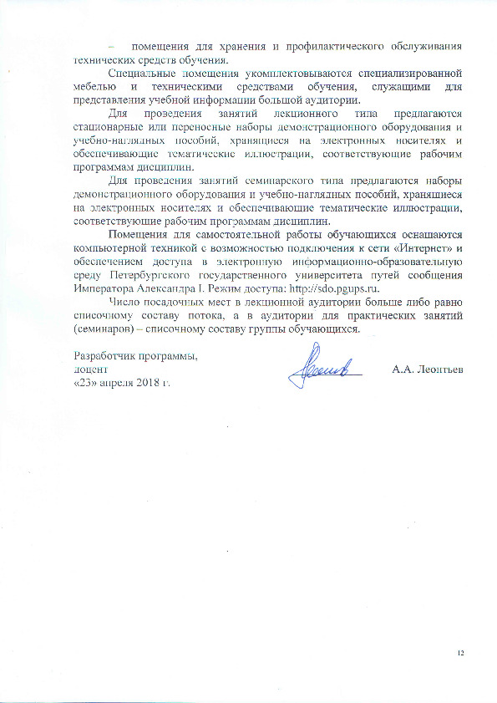помещения для хранения и профилактического обслуживания технических средств обучения.
Специальные помещения укомплектовываются специализированной мебелью и техническими средствами обучения, служащими для представления учебной информации большой аудитории.
Для проведения занятий лекционного типа предлагаются стационарные или переносные наборы демонстрационного оборудования и учебно-наглядных пособий, хранящиеся на электронных носителях и обеспечивающие тематические иллюстрации, соответствующие рабочим программам дисциплин.
Для проведения занятий семинарского типа предлагаются наборы демонстрационного оборудования и учебно-наглядных пособий, хранящиеся на электронных носителях и обеспечивающие тематические иллюстрации, соответствующие рабочим программам дисциплин.
Помещения для самостоятельной работы обучающихся оснащаются компьютерной техникой с возможностью подключения к сети «Интернет» и обеспечением доступа в электронную информационно-образовательную среду Петербургского государственного университета путей сообщения Императора Александра I. Режим доступа: http://sdo.pgups.ru.
Число посадочных мест в лекционной аудитории больше либо равно списочному составу потока, а в аудитории для практических занятий (семинаров) – списочному составу группы обучающихся.

Разработчик программы,  доцент | ____________ |  | А.А. Леонтьев
«23» апреля 2018 г.

